Misja 1
Dodajemy namespace
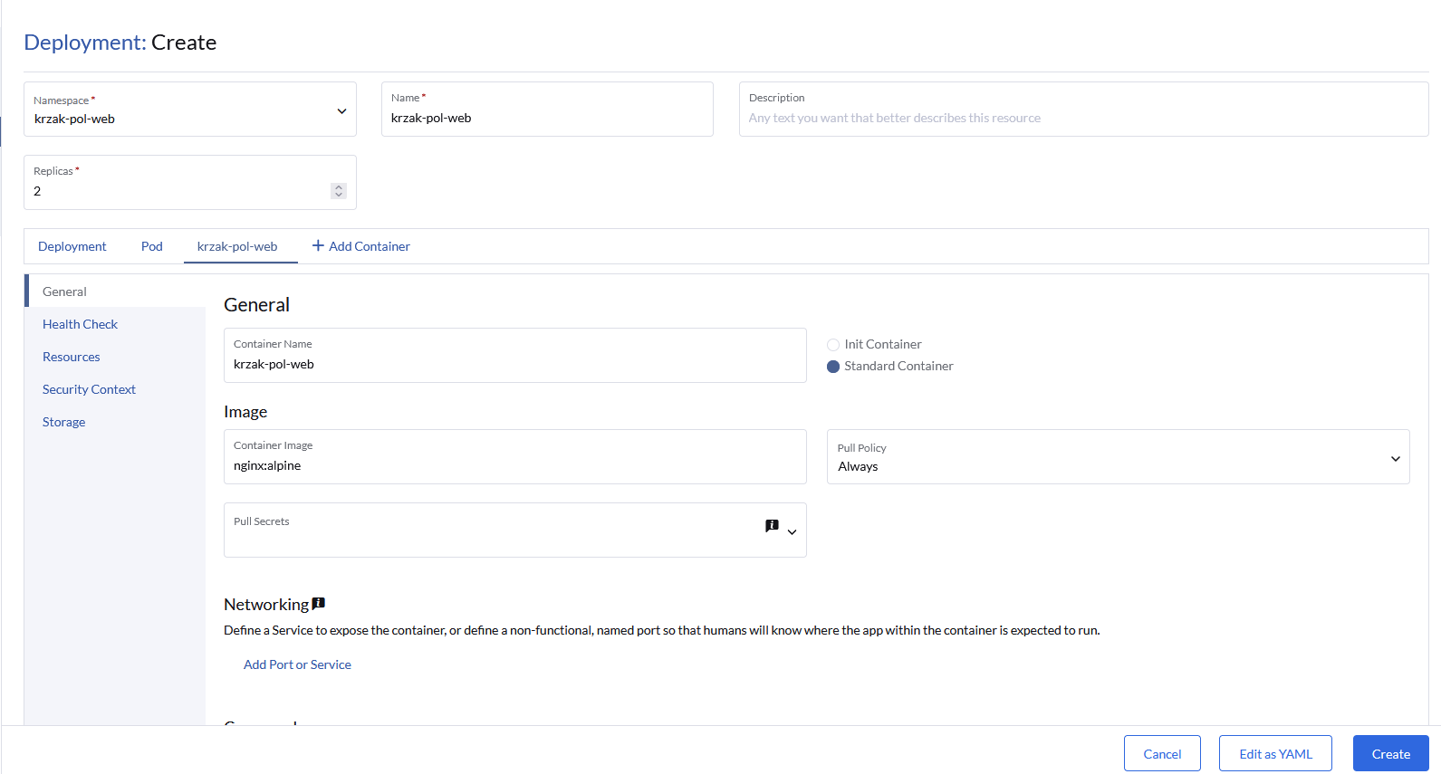
Potem ClusterIP
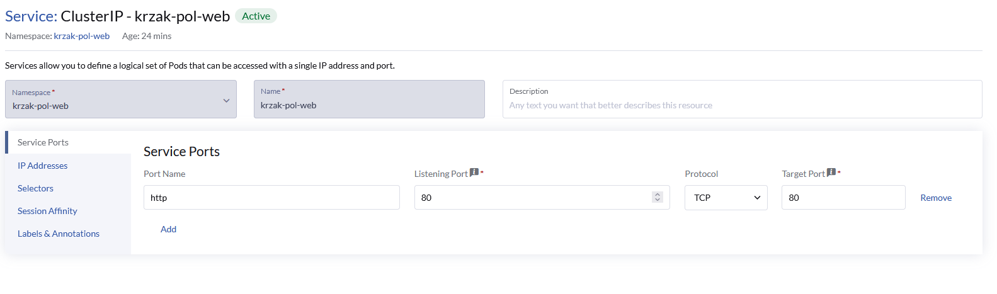
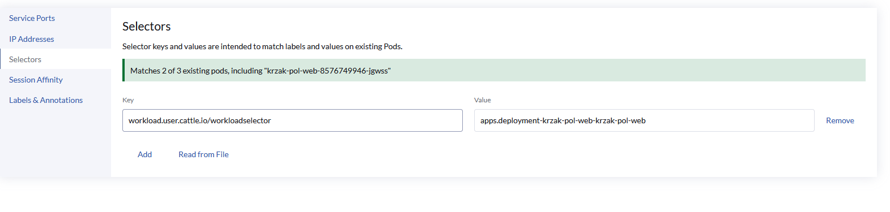

Potem ingress
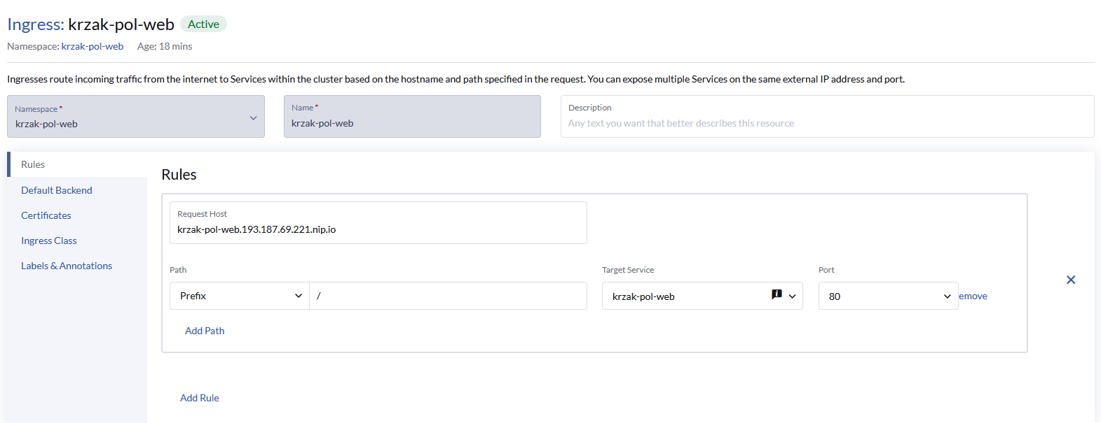
Dodajemy configmap
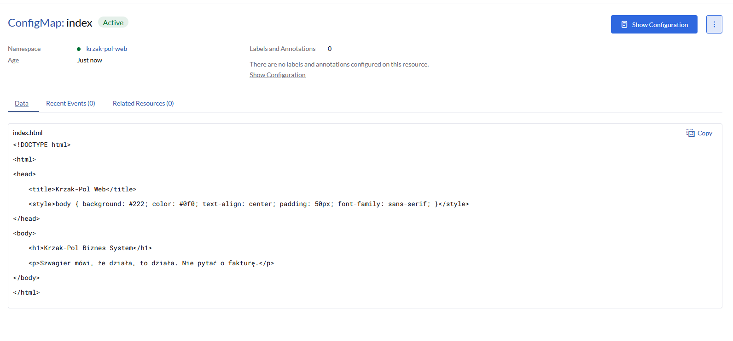
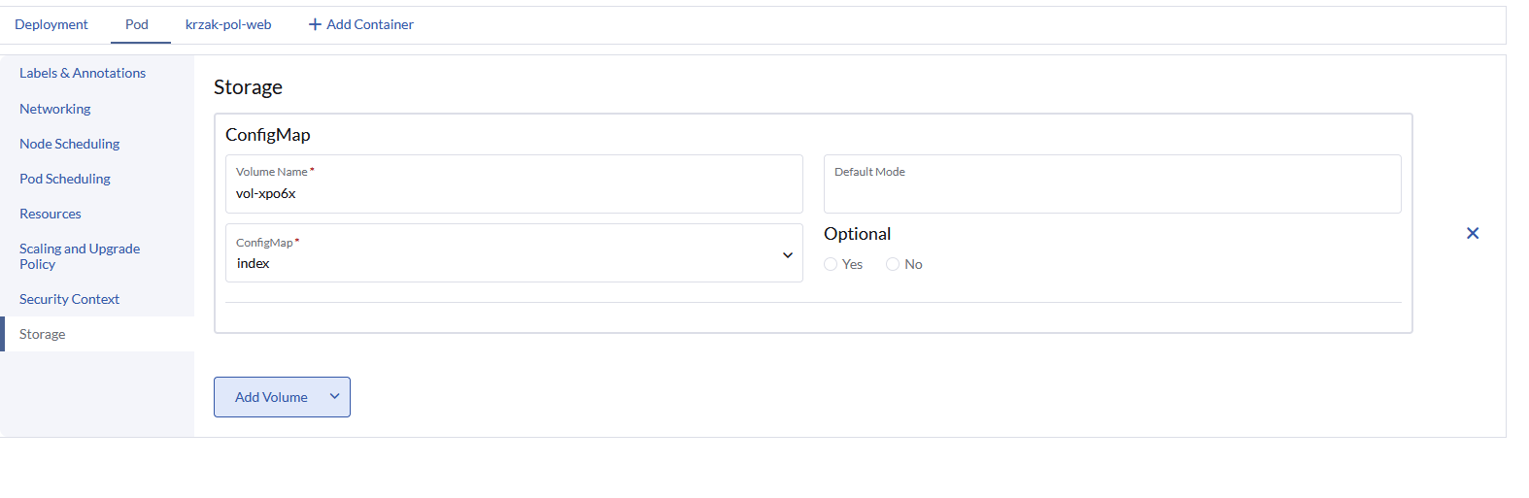
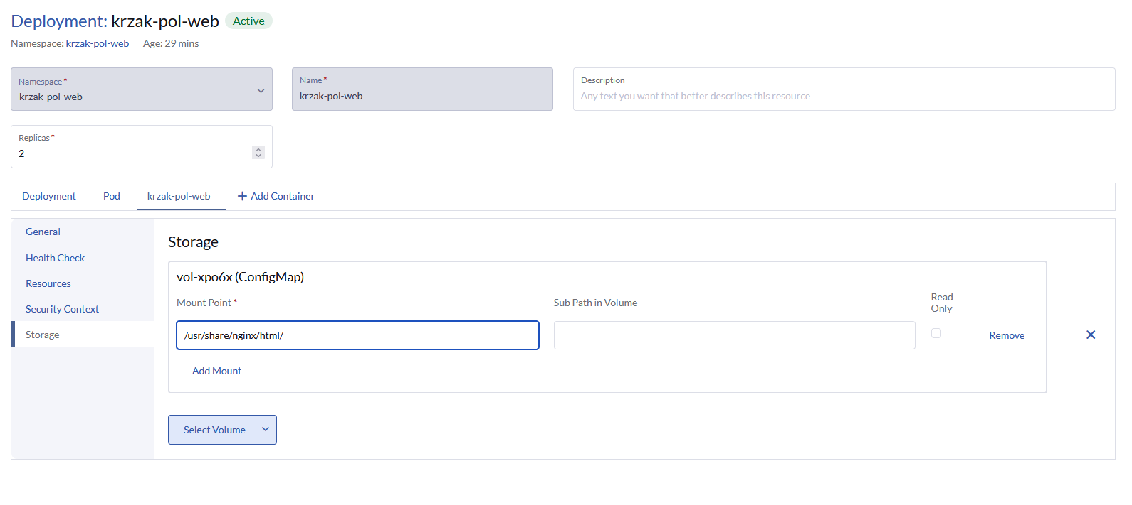

Mamy na stronie:
http://krzak-pol-web.193.187.69.221.nip.io/

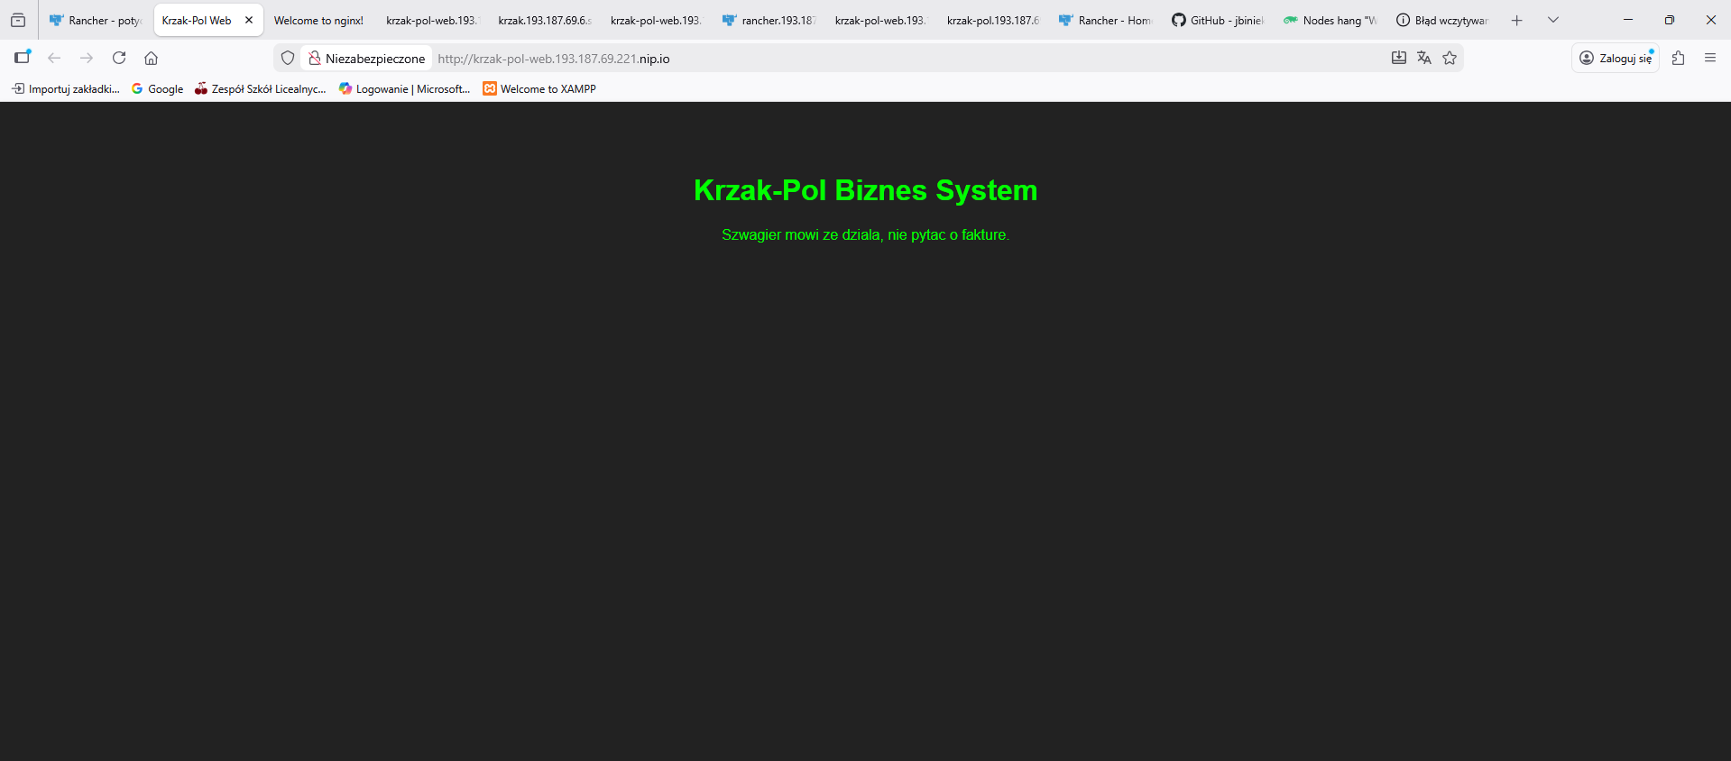

Misja 2.
- Instalacja Longhorn z użyciem wbudowanych mechanizmów Ranchera:
Apps -> Charts -> Wyszukać Longhorn i go zainstalować
- Tworzenie Persistent Volume Claim:
1. Storage -> Persistent Volume Claim -> Create
2. Name: podać dowolną nazwę
3. Namespace: Wybrać Namespace utworzony wcześniej
4. Storage Class: Longhorn
5. Storage: Wybrać wielkość Volume Claima
- Wdrażanie Poda busybox:
Workloads -> Deployments
Name: busybox-dane-prezesa
Namespace: krzak-pol-magazyn
Sekcja Container:
Container Image: busybox
Command: sh -c "while true; do sleep 3600; done"
Sekcja Storage:
Volume Type: PersistentVolumeClaim
Mount Point: /dane_prezesa

Misja 3
Poprawiamy image:
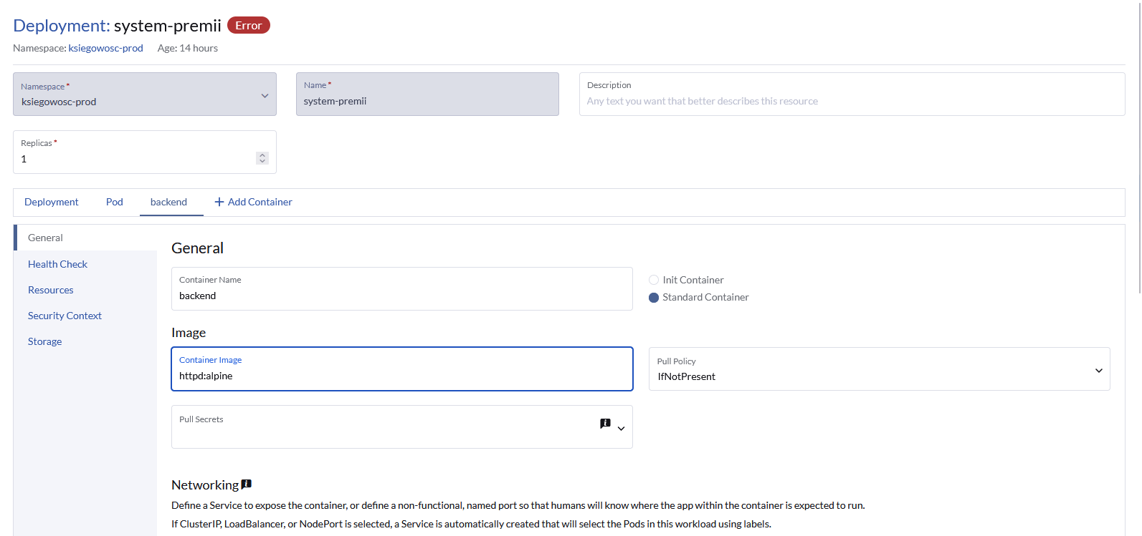
Zmieniamy services:
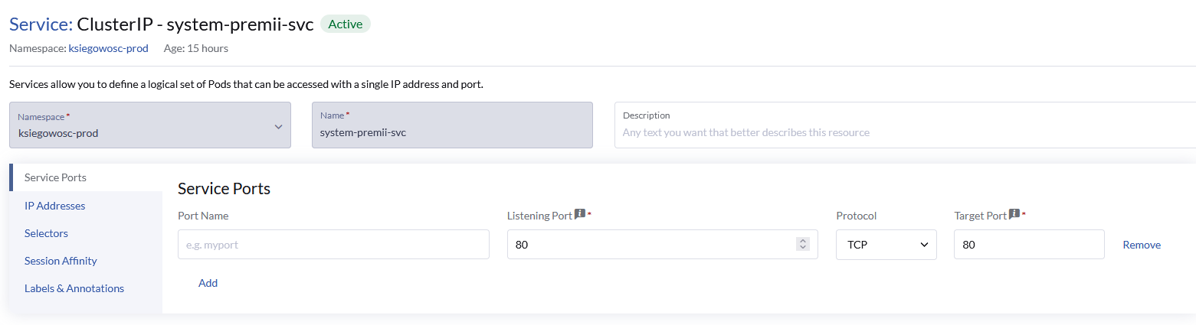
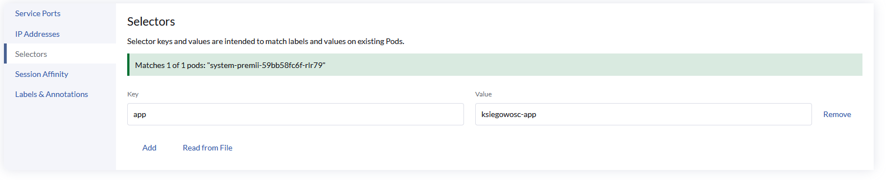
I działa:
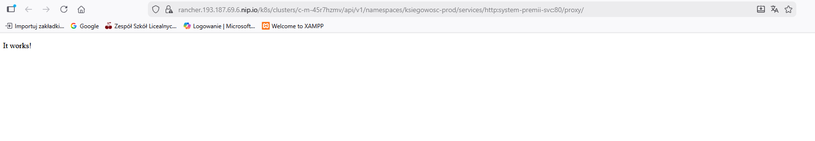
Misja 4.
- Zainstalowanie NeuVector na klastrze z użyciem wbudowanych funkcji Ranchera
- Stworzenie nowej reguły w NeuVector
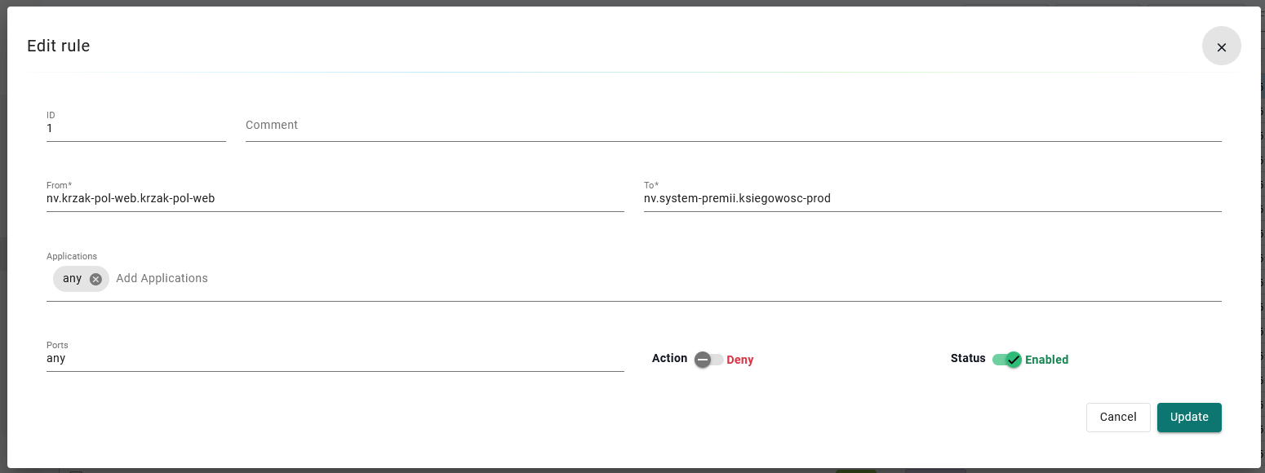

Misja 5:
Zmieniamy replicas:
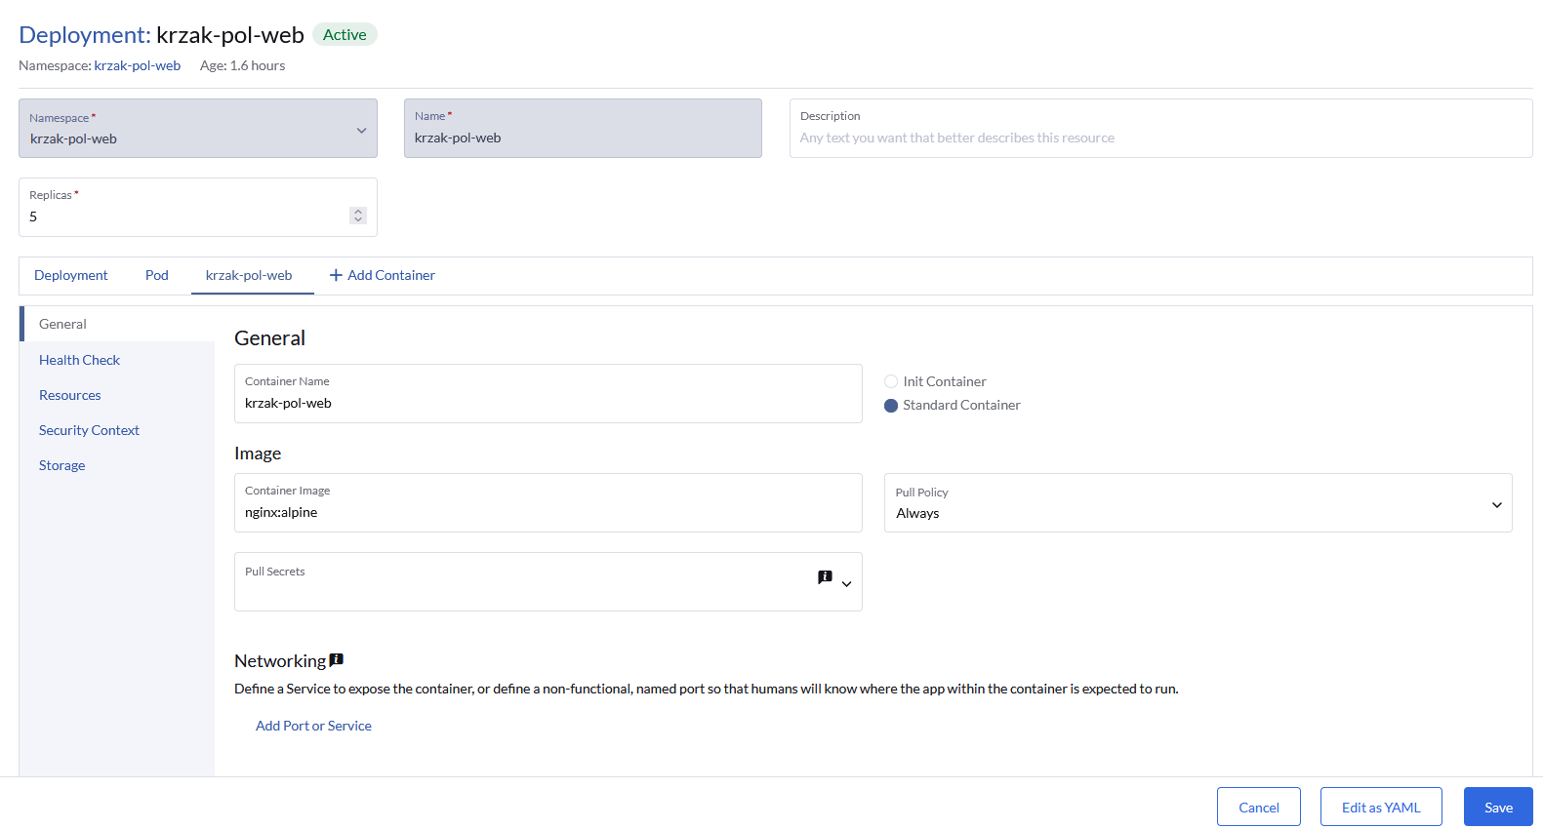
Ustawiamy Limity:
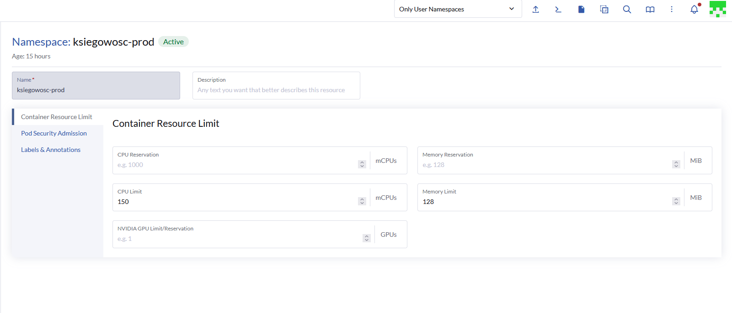
Misja6:
Robimy init container
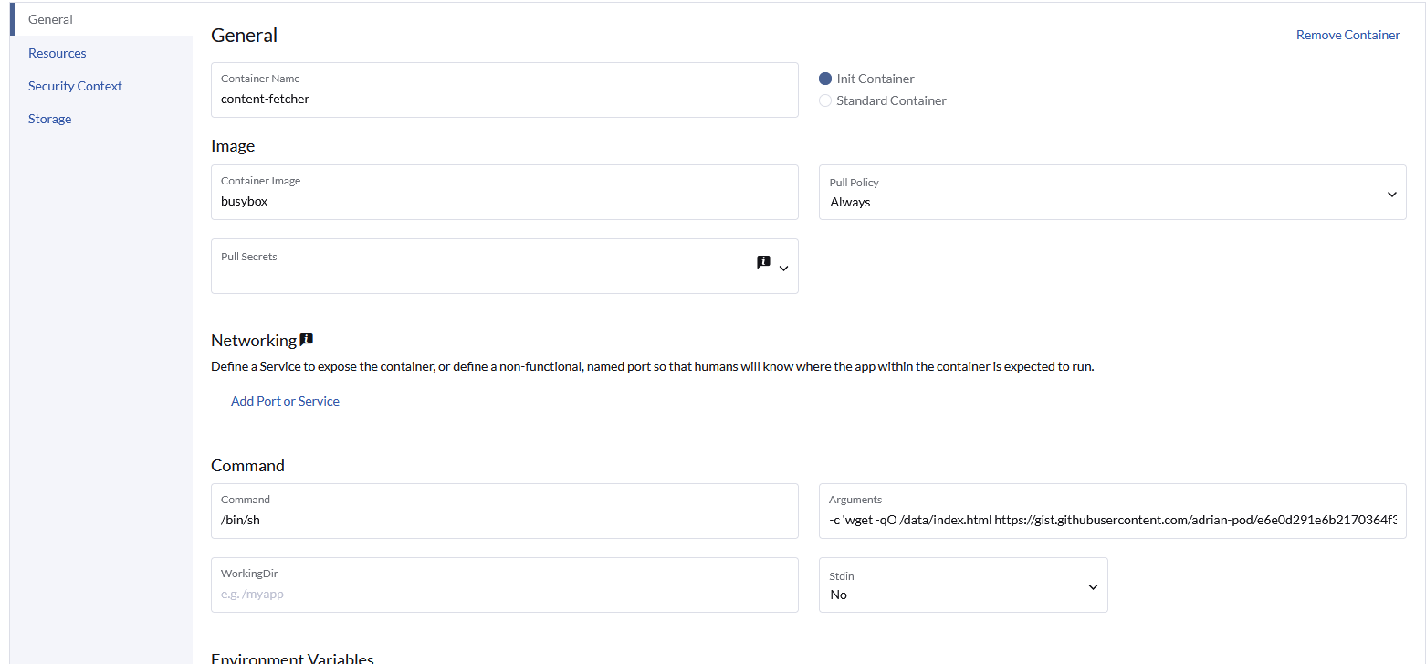
Storage dodajemy:
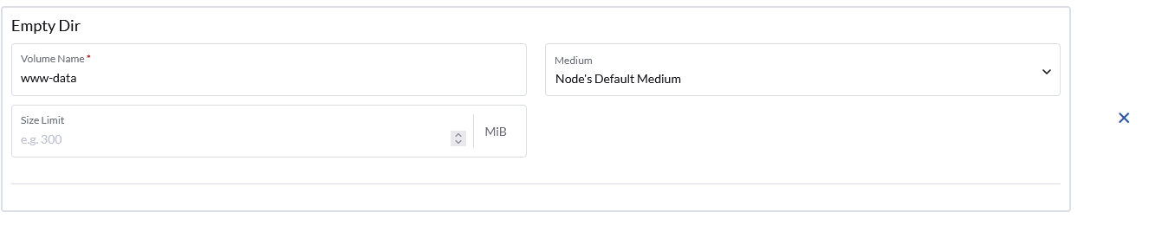
Dodajemy do obu kontenerów:
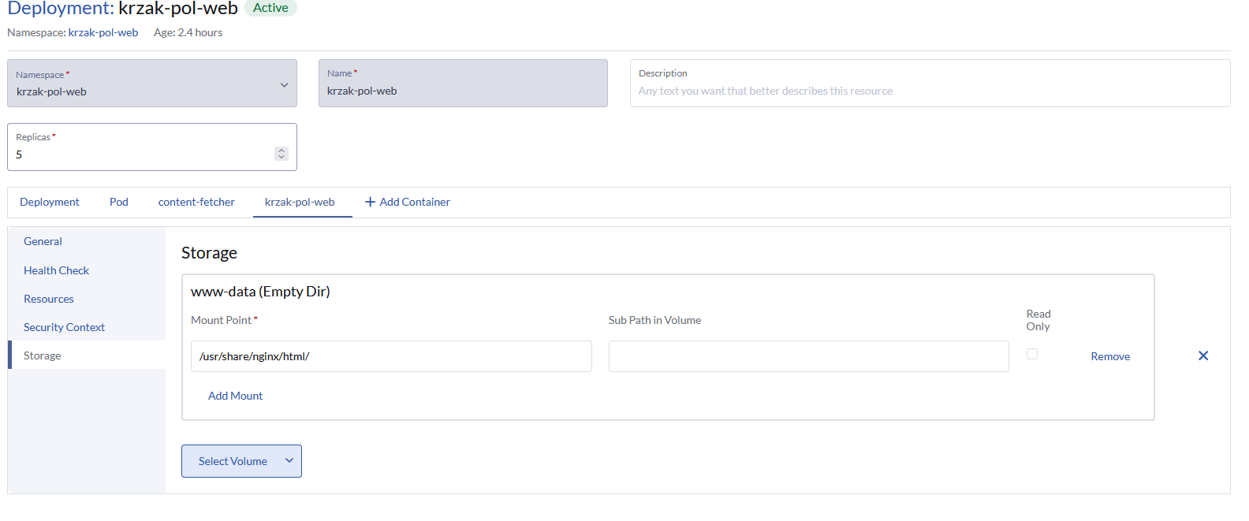
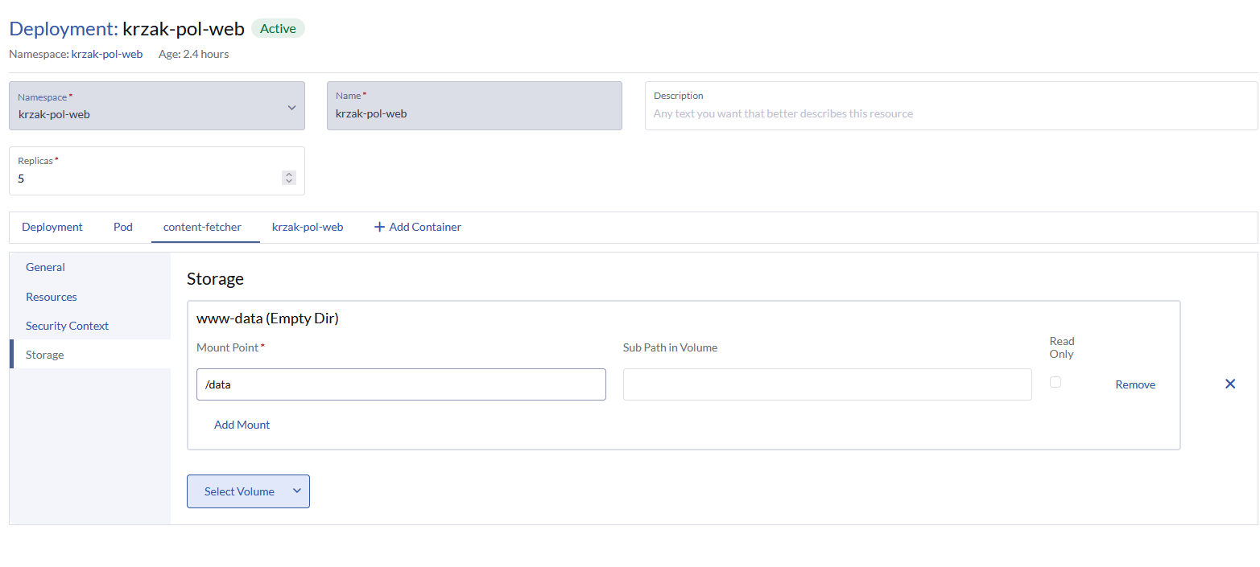
Tworze certyfikaty i dodaje:
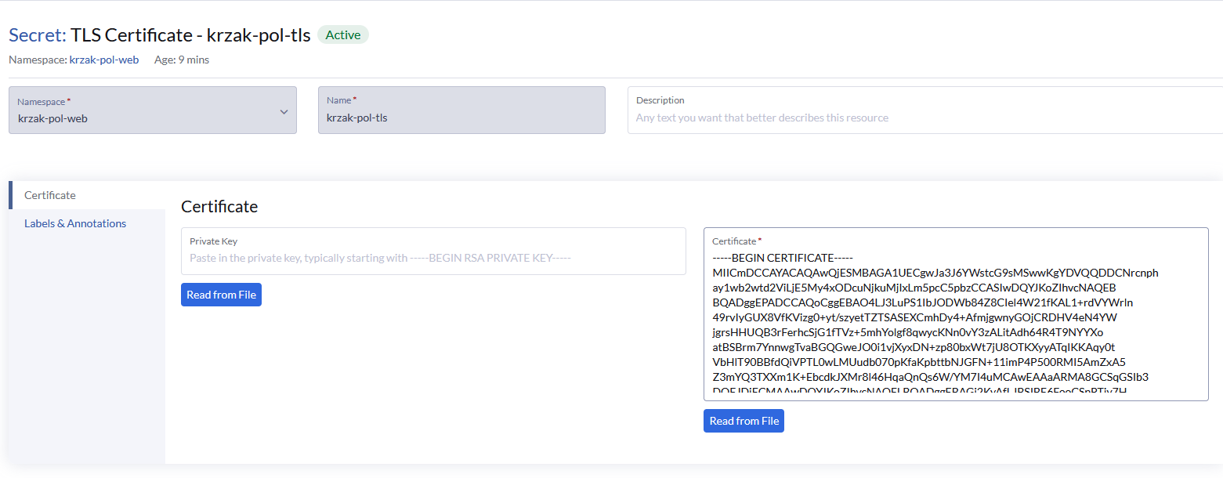
I podpinam:
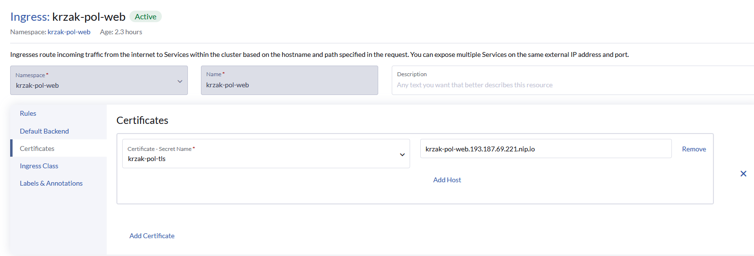
Zmieniam porty na 443 i działa:
https://krzak-pol-web.193.187.69.221.nip.io/

Misja 7.
- Tworzenie własnej klasy pamięci krzak-longhorn-retain
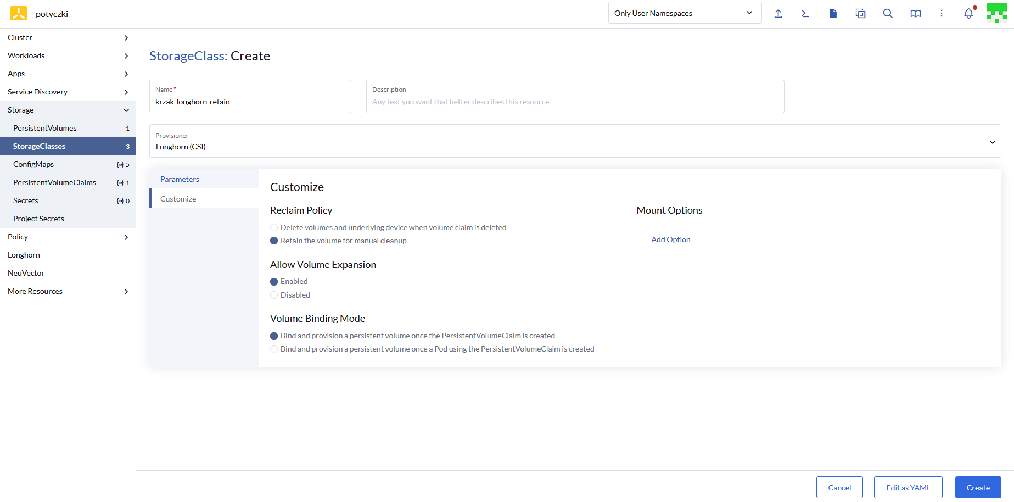

Misja9:
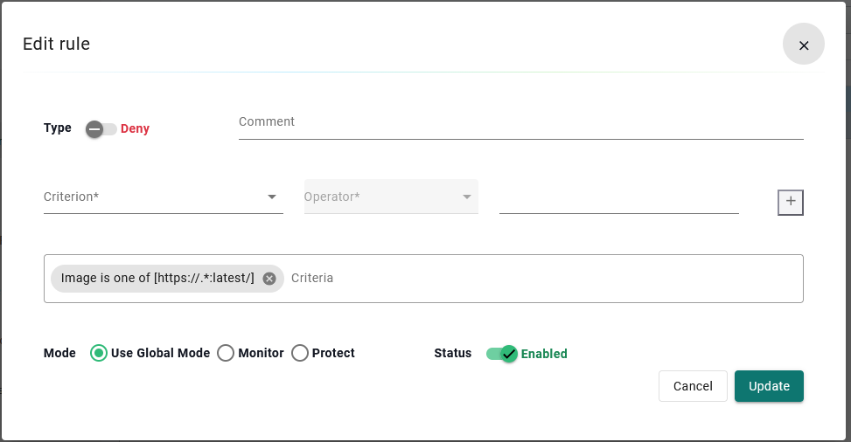

Misja 10:
Dodajemy teir zloto
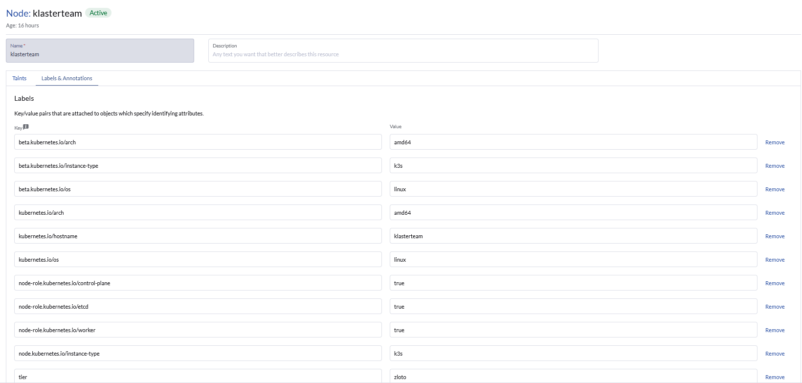
Dodajemy Pod Disruption Budgets:
